19 апреля 2010 года - районный конкурс показа моделей одежды

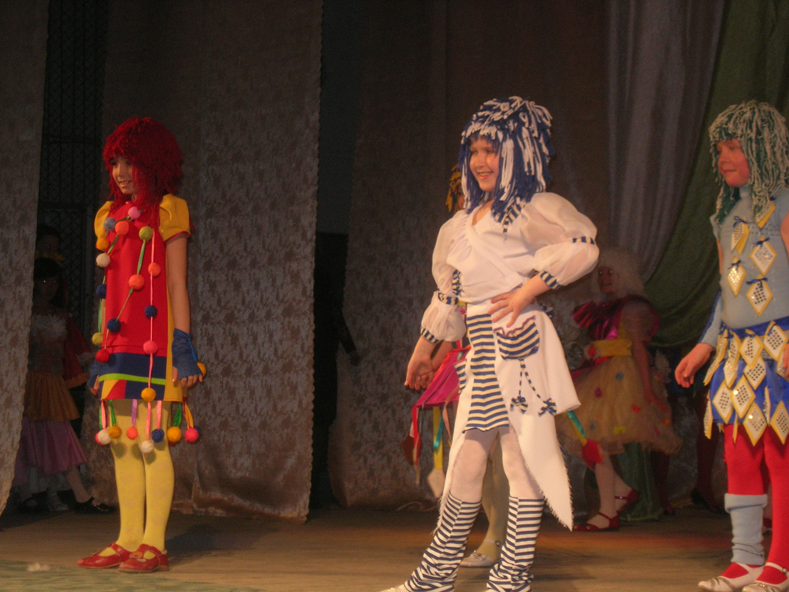
Итоги фестиваля
Гран - при | МОУ СОШ № 1 | Коллекция «Акварельки»
I место | МОУ – СОШ № 4 | Коллекция «Стиль во всем»
II место | МОУ СОШ № 3 | Коллекция «Шотландка»
III место | МОУ – Грязновская СОШ | Коллекция «Солнечный зайчик

Коллекция «Акварельки»
МОУ СОШ № 1

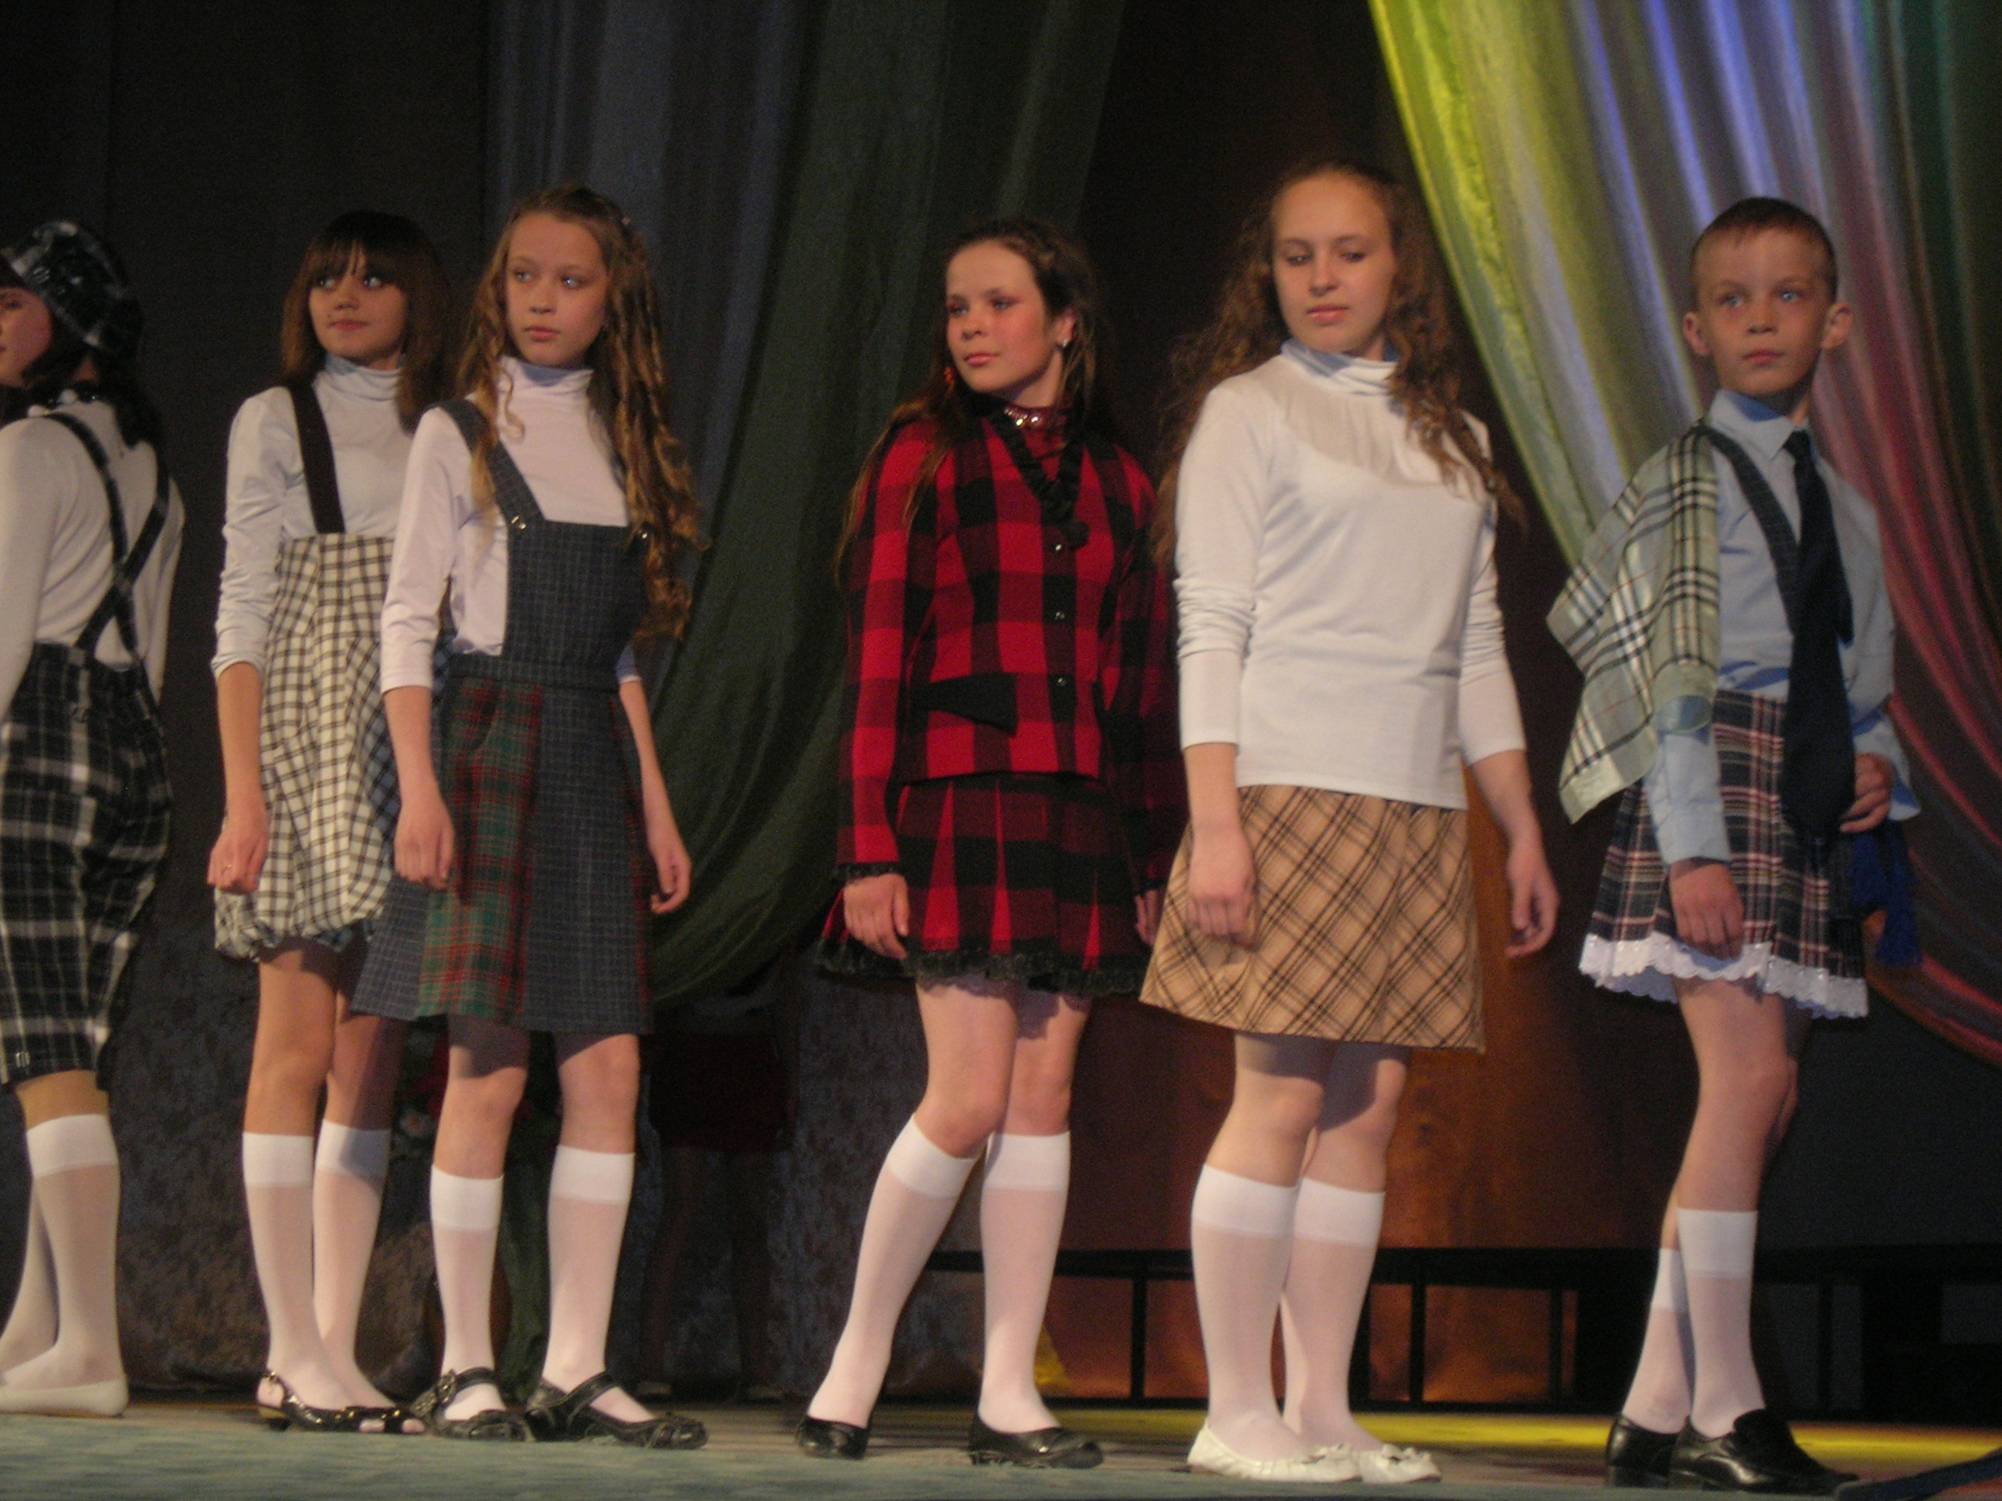

Коллекция «Шотландка»
МОУ СОШ № 3

